Мальцев В.Г. старший преподаватель
ИНФОРМАЦИОННЫЕ ТЕХНОЛОГИИ В ПЕДАГОГИЧЕСКОЙ ДЕЯТЕЛЬНОСТИ

Федеральное государственное бюджетное образовательное учреждение высшего образования «Норильский государственный университет им. Н.М. Фёдоровского», г. Норильск, Красноярского края.
hostabeach@mail.ru

Maltsev V.G. Senior Lecturer
INFORMATION TECHNOLOGIES IN PEDAGOGICAL ACTIVITY

Norilsk State Industrial Institute, NSII, VG Maltsev, I live at the address: the village of Kanevskaya, Krasnodar Territory, st. Krinichnaya, house 38,
hostabeach@mail.ru

Аннотация. В статье автор раскрывает концепцию практического применения инновационных научных разработок по интегрированию информационных инструментов в своей педагогической деятельности. При этом используются местные локальные сети (МЛС) как формирование и создание информационно образовательной среды для организации индивидуальных рабочих мест обучаемых.

Abstract. The author reveals the concept of practical application of innovative scientific developments to integrate information tools in pedagogical activities. Regional local area networks (LAN) are used as a formation and creation of informational and educational environment for organizing individual workplaces of students.

Ключевые слова: средства информационных и коммуникационных технологий, общеобразовательная и высшая школа, учебный процесс, научная разработка и практика, итоги научного эксперимента.

Keywords: means of information and communication technologies, general education and higher education, educational process, scientific development and practice, results of a scientific experiment.

Россия в целом - северная страна. Примерно 70% ее территории (около 12 млн кв. км.) имеют официальный статус районов Крайнего Севера и приравненных к ним местностей с суровыми климатическими условиями. На 1 января 2020 года на Крайнем Севере России и в приравненной к нему местности проживало 9,8 миллиона человек (6,7 % населения России) на площади около 12 миллионов квадратных километров.
Норильск отличается крайне суровым климатом. Это один из наиболее холодных городов мира.
Минимальная зарегистрированная температура: -64 °C.
Максимальная зарегистрированная температура: + 32 °C.
В Норильский промышленный район, где проживает 182 701 человек (данные на 1 января 2021 года) [1], входят Норильск и города Талнах, Кайеркан, Оганер.
По данным 2021 г. в системе общего образования функционируют 80 муниципальных бюджетных, автономных образовательных учреждений: 38 дошкольных образовательных учреждения, 29 средних школ, 6 гимназий, 1 лицей, 6 учреждений дополнительного образования. Реорганизовано муниципальное бюджетное общеобразовательное учреждение «Средняя школа № 29» путем присоединения к нему муниципального бюджетного общеобразовательного учреждения «Школа-интернат № 2».
Согласно региональной статистике 25–30% пропусков занятий происходит по погодным условиям (актировки) [2].
По заверениям инвестора, широкополосный интернет должен появиться в Норильске уже в 2015 году [3]
Отдельным вопросом является высокая стоимость и низкая скорость Интернета в Норильске.
Информационные технологии в регионах Крайнего Севера, как и все инновационные направления, преодолевая особенности замкнутого пространства развиваются по закону диалектики, независимо от того, хотим мы этого, или нет. Участники образовательного процесса живут в этом регионе здесь и сейчас. Упустив возможности создания мегасети развитии информационных технологий, теряем качество образования.
Создавая свой сервер в МЛС, мы тем самым организуем свой компьютерный класс, не требующий дорогостоящего сетевого оборудования, компьютерных программ.
Для создания бесплатной, расширяемой и легко настраиваемой образовательной структуры (учебного сайта) в качестве необходимых инструментов можно выделить:
Бесплатные, свободно распространяемые продукты: (произносится джу́мла) — система управления содержимым (CMS), написанная на языках PHP и JavaScript, использующая в качестве хранилища базы данных СУБД MySQL или другие стандартные промышленные реляционные СУБД.
Так же используется свободное программное обеспечение, распространяемым под лицензией GNU GPL. OS Ubuntu 13.04 [4] С.
Первые практические разработки были опубликованы на сайте кафедры физического воспитания с 27.12.2007 года. Сайт был интегрирован в местные локальные сети (МЛС) Норильского промышленного района.

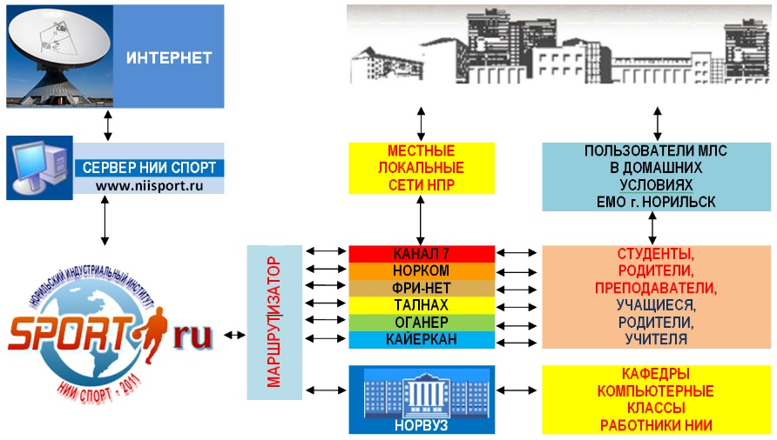
Рис. 1. Схема создания мегасети в Норильском промышленном районе.

Суть исследования в следующем. В разрабатываемой модели использовались уже сформированные структуры МЛС. Эти сети не связаны между собой, но если использовать в домашних условиях Маршрутизатор, то подключить можно все МЛС на одном домашнем компьютере, не нарушая условия оператора и не связывая эти сети между собой, организуя индивидуальный сервер, который имеет сформированные структуры индивидуального информационно-образовательного сайта с учебными программами, тренажерами, правилами соревнований по видам спорта, электронными учебниками, фоторепортажами по проходящим спортивно массовым мероприятиям и т. д. При этом формируется мегасеть МЛС, предоставляющая возможность абонентам всех МЛС организации свободного доступа на этот информационно-образовательный сайт всего региона. Более того, между оператором одной из МЛС и руководством ВУЗа был заключен договор о предоставлении интернет-услуг, учебному заведению, а также по использованию услуг самой МЛС. Указанный сайт оказался в свободном доступе и в самом ВУЗе. Таким образом, сформированная мегасеть МЛС вместе с размещённым в ней информационно-образовательным сайтом, может применять возможности, превосходящие стандартный компьютерный класс. Также, при этом можно организовать персональное рабочее место в образованной мегасети, включая и само учебное учреждение, используя учащимися домашний персональный компьютер (ноутбук, планшет).
Каждый желающий школьник, подключённый к этой МЛС, имеет возможность участвовать в образовательном процессе, предоставленном вашей мегасетью. Более того, его через сам сайт через МЛС можно подключить и к учебному учреждению. Этот механизм принят за основу в действующей модели сайта НИИ Спорт.
Перспективы. Информационный инструмент в педагогическом процессе на Крайнем Севере при использовании такой информационно образовательной структуры можно применить централизовано, создав информационно образовательный продукт в самом учреждении Управлении образования. Принцип структуры остаётся прежним — стандартный компьютерный класс. Так же появляется возможность организовать персональное рабочее место студента (ученика) на свободном доступе, включая и само учебное учреждение, используя учащимися домашний персональный компьютер (ноутбук, планшет).
Указанная структура позволяет создавать виртуальные компьютерные классы в том количестве, в каком это необходимо для всего учебного процесса, т. к. его участники находятся в постоянном свободном доступе к своим персональным рабочим местам на всей территории Норильского промышленного района.
При использовании в МЛС информационно образовательного сайта всем участникам образовательного процесса на 90% не нужен интернет [5].
Так же активно используется применение персональных ноутбуков, планшетов, коммуникаторов. Они используются в учебном процессе в полном объёме.
Проблемы для создания и организации мегасети в МЛС:
1. Руководителям учебных учреждений нет никаких причин для создания подобной структуры, так как компьютерные классы есть, и они работают в полной мере. А брать на себя ответственность для формирования подобной информационно образовательной структуры у них нет никаких полномочий.
2. У коллег не хватает определённых знаний и умений в проектировании и создании подобной мегасети.
Для создания и организации подобной структуры необходимы дополнительные средства:
1. Повышение уровня квалификации преподавателей в разработках подобных инструментов информационных технологий.
2. Существующие статьи расходов учебных учреждений не позволяют организации подобного проекта.
3. Централизованных решений по этому направлению от министерства образования и науки не существует.

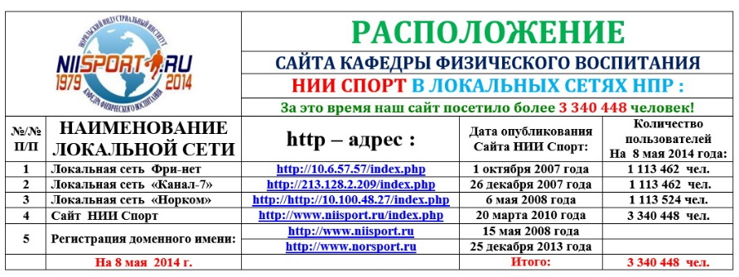
Рис. 2. Таблица посещаемости сайта кафедры физического воспитания.

Начиная с 15.05.2015 года и по настоящее время сайт преобразован в информационно образовательную структуру авторского контента с научными публикациями автора на свободном доступе.

Литература
- Статья: «Опыт интеграции образовательных ресурсов в МЛС ЕМО г. Норильска» ISSN 1991-5500. МИР НАУКИ, КУЛЬТУРЫ, ОБРАЗОВАНИЯ. № 4 (41) 2013 (ВАК)
- «Мобильный компьютерный класс» ISSN 1991-5497. МИР НАУКИ, КУЛЬТУРЫ, ОБРАЗОВАНИЯ. № 2 (69) 2018 (ВАК)
- Погода // Гисметео / [Электронный ресурс]. – Режим доступа: URL: https://www.gismeteo.ru/weather-norilsk-3957/ (дата обращения: 15.12.2021).
- «Надежда станет реальностью» // Заполярная правда / [Электронный ресурс]. – Режим доступа: URL: http://www.gazetazp.ru/2012/135/3/ (дата обращения: 15.12.2021).
- «Перспективы норильского интернета обсудили на федеральном уровне». // Норильск / [Электронный ресурс]. – Режим доступа: URL: http://norilsk-city.ru/press/news/2013/document27778.shtml (дата обращения: 15.12.2021).

